FOND: Fondul Social European+
Program: Program Educație și Ocupare
Prioritate: P8.Creșterea accesibilității, atractivității și calității învățământului profesional și tehnic
Obiectiv specific: ESO4.5_Îmbunătățirea calității, a caracterului incluziv, a eficacității și a relevanței sistemelor de educație și formare pentru piața muncii, inclusiv prin validarea învățării nonformale și informale, pentru a sprijini dobândirea de competențe-cheie, inclusiv de competențe de antreprenoriat și digitale, precum și prin promovarea introducerii sistemelor de formare duală și a sistemelor de ucenicie
Apel de proiecte: Adaptarea serviciilor educaționale adresate elevilor și personalului didactic din ÎPT– Stagii de practică pentru elevi_Regiuni mai putin dezvoltate
Titlu proiect: Practica Educațională Îmbunătățită: Un Proiect pentru Dezvoltarea Tinerilor
Cod SMIS: 316928
Contract de finanţare nr. G2024-79867/14.11.2024

Aprobat,
Manager proiect,
Nicolae Livia-Marinela

Întocmit,  Tutore practică,  Grigorean Elisabeta | Avizat,  Coordonator profesori,  Pavel Anca

Fișă de documentare
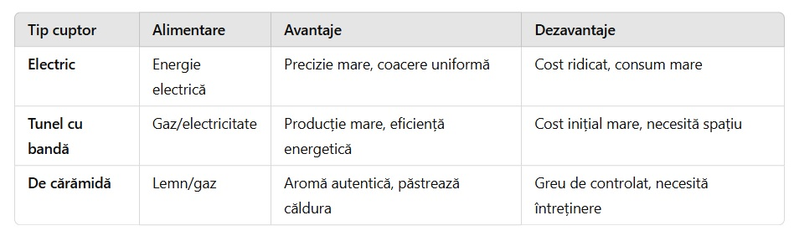
Diferențe între tipurile de cuptoare de panificație

